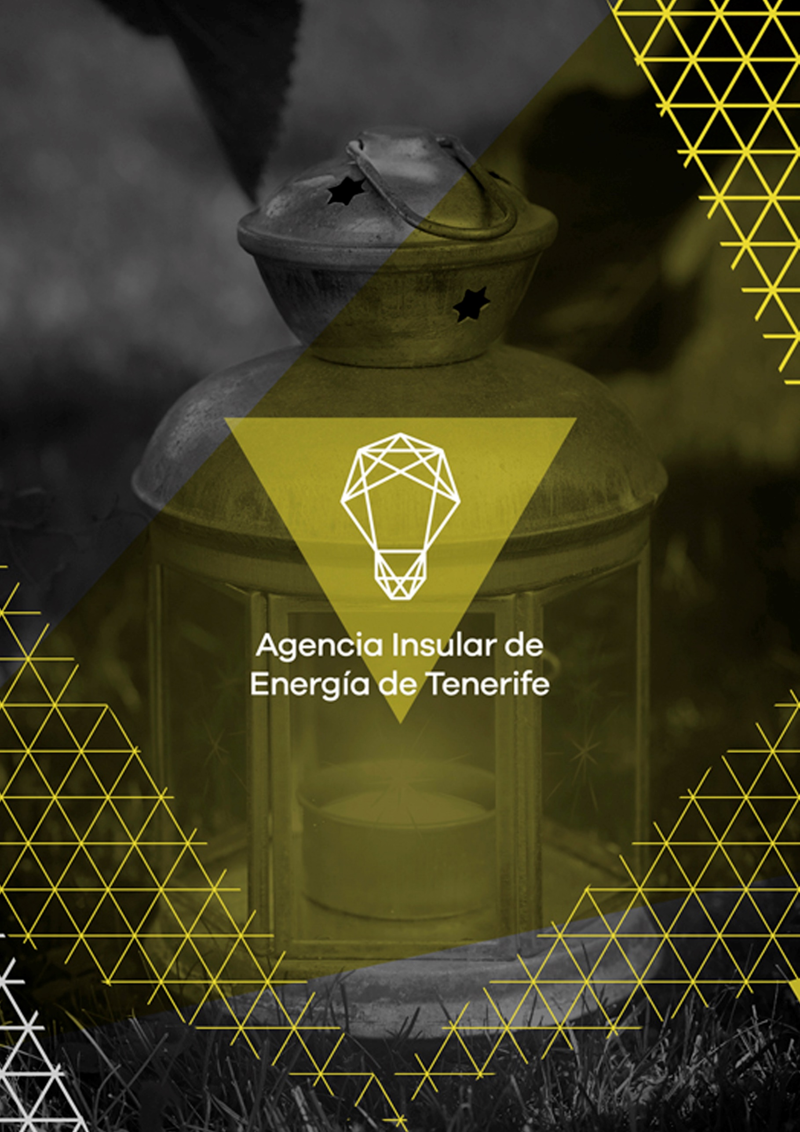

**Presupuesto de Actuaciones Inversiones y Financiación (PAIF) para el ejercicio 2025**























  


















|  |  |
| --- | --- |
| **PRESUPUESTO GENERAL DEL CABILDO INSULAR DE TENERIFE PROGRAMA DE ACTUACIÓN, INVERSIONES Y FINANCIACIÓN** | **2025** |
| **ENTIDAD: Agencia Insular de la Energía de Tenerife, Fundación Canaria** |
| **MEMORIA** | |

Esta Memoria explica y complementa las previsiones que contienen los diferentes estados financieros que se recogen en el PAIF 2025 aprobado para esta Entidad.

Con ambos documentos no solo se da cumplimiento a los requerimientos establecidos en los artículos 112 a 114 del RD 500/1990de 20 de abril, por el que se desarrolla el capítulo primero del título sexto de la Ley 39/1988, de 28 de diciembre, reguladora de las Haciendas Locales en materia de presupuestos, sino que se incorpora y desarrolla otra información relevante en el ejercicio de publicidad activa que ha de regir la gestión presupuestaria de las Entidades adscritas al Sector Público Insular.

1. **DESCRIPCIÓN GENERAL DE LA ENTIDAD.** 
   1. **Actividad principal de la entidad.**

Las principales actividades encomendadas en el objeto social de la Agencia Insular de la Energía de Tenerife son las siguientes:

1. Desarrollar, en colaboración con entidades locales, la aplicación de programas de divulgación, promoción y puesta en práctica de acciones relacionadas con las energías renovables y el ahorro y la eficiencia energética, sirviendo de guía a los usuarios para la modificación de los hábitos de consumo energético.

2. Elaborar publicaciones relacionadas con los diferentes aspectos de los subsectores energéticos, especialmente sobre ahorro y eficiencia energética, así como el aprovechamiento de las energías renovables.

3. Realizar y promover la investigación, desarrollo y demostración en el campo de las energías renovables y otras áreas científicas.

4. Desarrollar sistemas técnicos que permitan el aprovechamiento de las energías renovables

5. Coordinar los proyectos de I+ D que en el campo energético se realicen en Canarias y estudiar las interrelaciones con temas afines.

6. Crear la infraestructura necesaria para el desarrollo de la ingeniería, la industria local y la investigación.

7. Establecer planes de formación en materia energética dirigidos a diferentes sectores y niveles. Formar y capacitar personal científico y técnico en todos los campos relacionados con las energías renovables y otros ámbitos científico-tecnológicos.

8. Asistir a las corporaciones locales en la elaboración de planes energéticos.

9. Proporcionar asesoramiento a pequeñas y medianas empresas con el fin de mejorar la eficiencia energética en sus procesos e instalaciones.

10. Promover y apoyar la participación de compañías e Instituciones locales en programas energéticos nacionales e internacionales.

11. Establecer sistemas de transferencia de experiencias y de exportación de Know-how mediante la cooperación con otras entidades, a escala regional, nacional e internacional y favorecer la explotación de los resultados por parte de la industria local.

12. Fomentar las relaciones con la comunidad científica nacional e internacional.

* 1. **Año de constitución de la entidad:**

La Agencia Insular de Energía de Tenerife, Fundación Canaria se constituye el 26 de julio de 2005 mediante escritura autorizada por el Notario D. Fernando González de Vallejo González, con número 2.932 de su protocolo e inscrita en el Registro de Fundaciones Canarias con el número 230.

* 1. **Área del Cabildo Insular de Tenerife a la que se adscribe:**

Área de Investigación, Innovación y Desarrollo.

* 1. **Medio Propio del Cabildo de Tenerife (SI/NO):** No

1. **OBJETIVOS ESTRATÉGICOS DE LA ENTIDAD PARA EL EJERCICIO 2025.**

Actualmente la Fundación se encuentra inactiva sin desarrollar las actividades y fines fundacionales establecidos en su carta Fundacional, para el ejercicio 2025 se prevé completar el proceso de extinción de la entidad.

1. **PRINCIPALES PROYECTOS Y ACTIVIDADES A DESARROLLAR EN EL EJERCICIO 2025.**

A continuación de lo comentado en el punto anterior, no hay actividades previstas para el ejercicio 2025.

1. **RENTAS QUE SE ESPERAN GENERAR.**

En 2025 el resultado es cero sin evolución y resultado financiero al respecto

1. **SITUACIÓN DE LA ENTIDAD EN EL ÁMBITO ECONÓMICO – FINANCIERO.**
   1. **Evolución y proyección del resultado de la Cuenta de Pérdidas y Ganancias.**
2. Evolución del resultado hasta el último ejercicio cerrado (2023).

En los últimos ejercicios se han reducido las ejecuciones de proyectos de I+D+i+d así como el desarrollo de los fines fundacionales, reflejándose en el resultado de la Cuenta de Pérdidas y Ganancias y en la configuración de la misma. En este sentido, las donaciones recibidas de Iter cobraron mayor protagonismo en la línea de “Subvenciones, donaciones y legados imputados al excedente del ejercicio” en las cuentas anuales 2021 y 2022, en detrimento de subvenciones recibidas. Así mismo, la minoración de ejecución de proyectos supuso la disminución de gastos directamente relacionados con la ejecución de los mismos.

Como resultado de lo anterior, los objetivos estratégicos para el 2022 se centraron en finalizar los proyectos en curso e iniciar el proceso de disolución de la Fundación, incluyendo la subrogación del personal a sociedades del Grupo Iter (previo informe favorable de la Dirección Insular de RRHH del Excmo. Cabildo Insular de Tenerife). Por este motivo, los gastos de personal incurridos en 2022 fueron significativamente inferiores a los de ejercicios precedentes.

Durante el ejercicio 2023 la Fundación solamente ha desarrollado acciones de gestión y administración necesarias para su mantenimiento hasta la formalización de su liquidación. En consecuencia, la cuenta de Pérdidas y Ganancias refleja únicamente algunos gastos de gestión, gastos por servicios bancarios principalmente.

1. Cierre previsto a 31/12/2024

*El resultado previsto para el cierre de 2024 es de -366,00€. Pérdida no contemplada en el PAIF aprobado y que corresponde principalmente a los gastos bancarios originados en el ejercicio.*

1. Resultado previsto a 31/12/2025

*Para el ejercicio 2025 se estima un resultado contable de cero, como resultado de la inactividad y extinción de la Fundación.*

* 1. **Principales magnitudes de las cuentas de Balance.**

*Las estimaciones de cierre 2025 no reflejan variaciones significativas de las partidas de Balance respecto a al cierre previsto de 2024 y a la estimación de PAIF aprobado para tal ejercicio.*

* 1. **Otras consideraciones.**